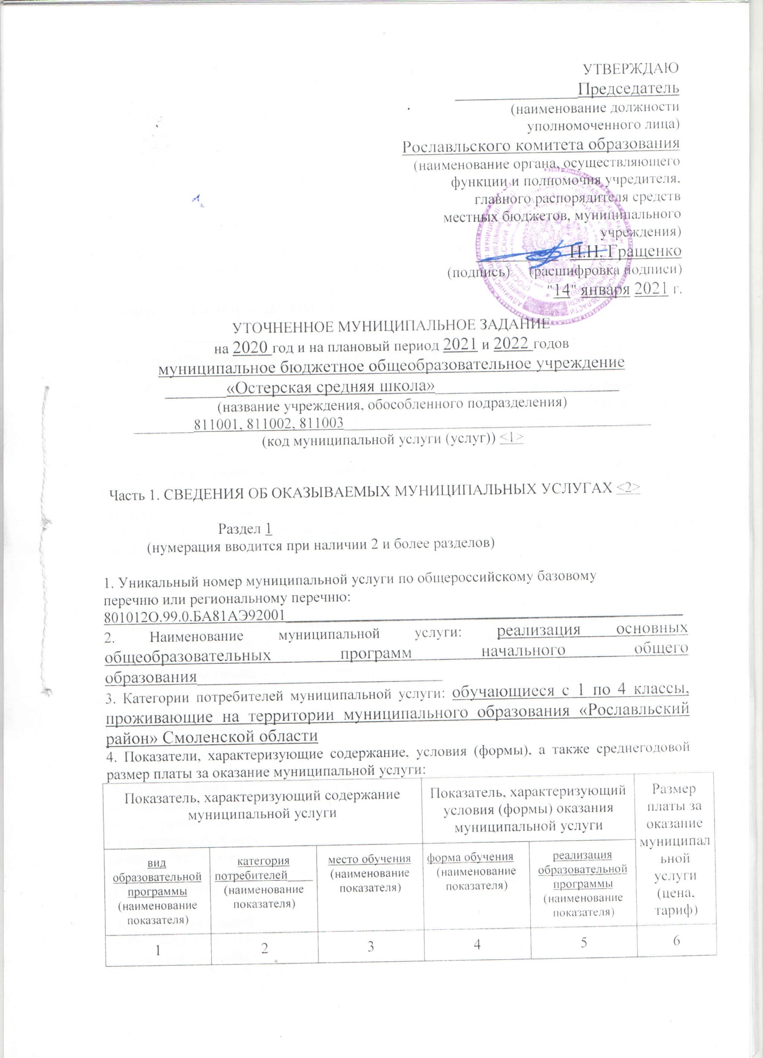

Основная образовательная программа начального общего образования | обучающиеся с 1 по 4 классы, проживающие на территории муниципального образования «Рославльский район» Смоленской области | образовательная организация | очная |  | бесплатно

5. Показатели, характеризующие объем и (или) качество муниципальной услуги:

5.1. Показатели, характеризующие объем муниципальной услуги:

Показатель объема муниципальной услуги |  | Значение показателя объема муниципальной услуги
наименование показателя | единица измерения | 2020 год  (очередной финансовый год) | 2021 год  (1-й год планового периода) | 2022 год  (2-й год планового периода)
1 | 2 | 3 | 4 | 5
число обучающихся | человек | 84 | 83 | 80

Допустимые (возможные) отклонения от установленных показателей объема муниципальной услуги, в пределах которых муниципальное задание считается выполненным - 10% (десять процентов).

5.2. Показатели, характеризующие качество муниципальной услуги <3>:

Показатель качества муниципальной услуги |  | Значение показателя качества муниципальной услуги
наименование показателя | единица измерения | 2020 год  (очередной финансовый год) | 2021 год  (1-й год планового периода) | 2022 год  (2-й год планового периода)
1 | 2 | 3 | 4 | 5
Уровень освоения обучающимися основной общеобразовательной программы начального общего образования | % | 100 | 100 | 100
Полнота реализации основной общеобразовательной программы начального общего образования | % | 100 | 100 | 100
Доля родителей (законных представителей), удовлетворенных условиями и качеством предоставляемой услуги | % | 86 | 90 | 90
Доля своевременно устраненных общеобразовательным учреждением нарушений, выявленных в результате проверок органами исполнительной власти субъектов Российской Федерации, осуществляющими функции по контролю и надзору в сфере образования* | % | 100 | 100 | 100

6. Нормативные правовые акты, устанавливающие размер платы за оказание муниципальной услуги (цену, тариф) либо порядок ее (его) установления:

Нормативный правовой акт
вид | принявший орган | дата | номер | наименование
1 | 2 | 3 | 4 | 5
нет

7. Порядок оказания муниципальной услуги:
7.1. Нормативные правовые акты, регулирующие порядок оказания муниципальной услуги:
- Федеральный закон «Об образовании в Российской Федерации» от 29.12.2012 г. № 273 ФЗ;
- Порядок организации и осуществления образовательной деятельности по основным общеобразовательным программам - образовательным программам начального общего, основного общего и среднего общего образования, утвержденный приказом Министерства образования и науки РФ от 30.08.2013 г. №1015;
- Постановление Главного государственного санитарного врача Российской Федерации от 29.12.2010 № 189 «Об утверждении СанПиН 2.4.2.2821-10 «Санитарно-эпидемиологические требования к условиям и организации обучения в общеобразовательных учреждениях» с изменениями на 2016 год;
- Устав муниципального бюджетного общеобразовательного учреждения «Остерская средняя школа», утвержденный Постановлением Администрации муниципального образования «Рославльский район» Смоленской области от 25.12.2014 года № 3200;
- Лицензия учреждения серия 67Л01 №0001197 от 20 февраля 2015 г., регистрационный № 4527;
- Аккредитация учреждения регистрационный № 1766 от 26 февраля 2015 года._________

(наименование, номер и дата нормативного правового акта)

7.2. Порядок информирования потенциальных потребителей муниципальной услуги:

Способ информирования | Состав размещаемой информации | Частота обновления информации
1 | 2 | 3
Информационные стенды | Лицензия на ведение образовательной деятельности, сведения об аккредитации, основные локальные акты, режим работы, расписание уроков, кружков. | По мере внесения изменений
Иная форма информирования | Рекламная продукция: проспекты, буклеты
Телефон | 8(48134) 5-39-63, 5-39-03 | не устанавливается
Консультации сотрудников | В соответствии с годовым планом и по инициативе работников | не устанавливается
Сайт учреждения | http://school-rosl-oster.gov67.ru/

Раздел 2

(нумерация вводится при наличии 2 и более разделов)

1. Уникальный номер муниципальной услуги по общероссийскому базовому

перечню или региональному перечню: 802111О.99.0.БА96АЮ58001___________________

2. Наименование муниципальной услуги: реализация основных общеобразовательных программ основного общего образования____________________________

3. Категории потребителей муниципальной услуги: обучающиеся с 5 по 9 классы, проживающие на территории муниципального образования «Рославльский район» Смоленской области

4. Показатели, характеризующие содержание, условия (формы), а также среднегодовой размер платы за оказание муниципальной услуги:
Показатель, характеризующий содержание муниципальной услуги |  |  | Показатель, характеризующий условия (формы) оказания муниципальной услуги |  | Размер платы за оказание муниципальной услуги (цена, тариф)
вид образовательной программы  (наименование показателя) | категория потребителей____  (наименование показателя) | место обучения  (наименование показателя) | форма обучения  (наименование показателя) | реализация образовательной программы  (наименование показателя)
1 | 2 | 3 | 4 | 5 | 6
Основная образовательная программа основного общего образования | обучающиеся с 5 по 9 классы, проживающие на территории муниципального образования «Рославльский район» Смоленской области | образовательная организация | очная |  | бесплатно

5. Показатели, характеризующие объем и (или) качество муниципальной услуги:

5.1. Показатели, характеризующие объем муниципальной услуги:

Показатель объема муниципальной услуги |  | Значение показателя объема муниципальной услуги
наименование показателя | единица измерения | 2020 год  (очередной финансовый год) | 2021 год  (1-й год планового периода) | 2022 год  (2-й год планового периода)
1 | 2 | 3 | 4 | 5
число обучающихся | человек | 92 | 92 | 90

Допустимые (возможные) отклонения от установленных показателей объема муниципальной услуги, в пределах которых муниципальное задание считается выполненным - 10% (десять процентов).

5.2. Показатели, характеризующие качество муниципальной услуги <3>:

Показатель качества муниципальной услуги |  | Значение показателя качества муниципальной услуги
наименование показателя | единица измерения | 2020 год  (очередной финансовый год) | 2021 год  (1-й год планового периода) | 2022 год  (2-й год планового периода)
1 | 2 | 3 | 4 | 5
Уровень освоения обучающимися основной общеобразовательной программы основного общего образования | % | 100 | 100 | 100
Полнота реализации основной общеобразовательной программы основного общего образования | % | 100 | 100 | 100
Доля родителей (законных представителей), удовлетворенных условиями и качеством предоставляемой услуги | % | 79 | 90 | 90
Доля своевременно устраненных общеобразовательным учреждением нарушений, выявленных в результате проверок органами исполнительной власти субъектов Российской Федерации, осуществляющими функции по контролю и надзору в сфере образования* | % | 100 | 100 | 100

6. Нормативные правовые акты, устанавливающие размер платы за оказание муниципальной услуги (цену, тариф) либо порядок ее (его) установления:

Нормативный правовой акт
вид | принявший орган | дата | номер | наименование
1 | 2 | 3 | 4 | 5
нет

7. Порядок оказания муниципальной услуги:
7.1. Нормативные правовые акты, регулирующие порядок оказания муниципальной услуги:
- Федеральный закон «Об образовании в Российской Федерации» от 29.12.2012 г. № 273 ФЗ;
- Порядок организации и осуществления образовательной деятельности по основным общеобразовательным программам - образовательным программам начального общего, основного общего и среднего общего образования, утвержденный приказом Министерства образования и науки РФ от 30.08.2013 г. №1015;
- Постановление Главного государственного санитарного врача Российской Федерации от 29.12.2010 № 189 «Об утверждении СанПиН 2.4.2.2821-10 «Санитарно-эпидемиологические требования к условиям и организации обучения в общеобразовательных учреждениях» с изменениями на 2016 год;
- Устав муниципального бюджетного общеобразовательного учреждения «Остерская средняя школа», утвержденный Постановлением Администрации муниципального образования «Рославльский район» Смоленской области от 25.12.2014 года № 3200;
- Лицензия учреждения серия 67Л01 №0001197 от 20 февраля 2015г., регистрационный № 4527;
- Аккредитация учреждения регистрационный № 1766 от 26 февраля 2015 года._________

(наименование, номер и дата нормативного правового акта)

7.2. Порядок информирования потенциальных потребителей муниципальной услуги:

Способ информирования | Состав размещаемой информации | Частота обновления информации
1 | 2 | 3
Информационные стенды | Лицензия на ведение образовательной деятельности, сведения об аккредитации, основные локальные акты, режим работы, расписание уроков, кружков. | По мере внесения изменений
Иная форма информирования | Рекламная продукция: проспекты, буклеты
Телефон | 8(48134) 5-39-63, 5-39-03 | не устанавливается
Консультации сотрудников | В соответствии с годовым планом и по инициативе работников | не устанавливается
Сайт учреждения | http://school-rosl-oster.gov67.ru/

Раздел 3

(нумерация вводится при наличии 2 и более разделов)

1. Уникальный номер муниципальной услуги по общероссийскому базовому

перечню или региональному перечню: 802112О.99.0.ББ11АЮ58001___________________

2. Наименование муниципальной услуги: реализация основных общеобразовательных программ среднего общего образования____________________________

3. Категории потребителей муниципальной услуги: обучающиеся с 1 по 4 классы, проживающие на территории муниципального образования «Рославльский район» Смоленской области

4. Показатели, характеризующие содержание, условия (формы), а также среднегодовой размер платы за оказание муниципальной услуги:
Показатель, характеризующий содержание муниципальной услуги |  |  | Показатель, характеризующий условия (формы) оказания муниципальной услуги |  | Размер платы за оказание муниципальной услуги (цена, тариф)
вид образовательной программы  (наименование показателя) | категория потребителей____  (наименование показателя) | место обучения  (наименование показателя) | форма обучения  (наименование показателя) | реализация образовательной программы  (наименование показателя)
1 | 2 | 3 | 4 | 5 | 6
Основная образовательная программа среднего общего образования | обучающиеся с 10 по 11 классы, проживающие на территории муниципального образования «Рославльский район» Смоленской области | образовательная организация | очная |  | бесплатно

5. Показатели, характеризующие объем и (или) качество муниципальной услуги:

5.1. Показатели, характеризующие объем муниципальной услуги:

Показатель объема муниципальной услуги |  | Значение показателя объема муниципальной услуги
наименование показателя | единица измерения | 2020 год  (очередной финансовый год) | 2021 год  (1-й год планового периода) | 2022 год  (2-й год планового периода)
1 | 2 | 3 | 4 | 5
число обучающихся | человек | 11 | 8 | 8

Допустимые (возможные) отклонения от установленных показателей объема муниципальной услуги, в пределах которых муниципальное задание считается выполненным - 10% (десять процентов).

5.2. Показатели, характеризующие качество муниципальной услуги <3>:

Показатель качества муниципальной услуги |  | Значение показателя качества муниципальной услуги
наименование показателя | единица измерения | 2020 год  (очередной финансовый год) | 2021 год  (1-й год планового периода) | 2022 год  (2-й год планового периода)
1 | 2 | 3 | 4 | 5
Уровень освоения обучающимися основной общеобразовательной программы среднего общего образования | % | 100 | 100 | 100
Полнота реализации основной общеобразовательной программы среднего общего образования | % | 100 | 100 | 100
Доля родителей (законных представителей), удовлетворенных условиями и качеством предоставляемой услуги | % | 86 | 90 | 90
Доля своевременно устраненных общеобразовательным учреждением нарушений, выявленных в результате проверок органами исполнительной власти субъектов Российской Федерации, осуществляющими функции по контролю и надзору в сфере образования* | % | 100 | 100 | 100

6. Нормативные правовые акты, устанавливающие размер платы за оказание муниципальной услуги (цену, тариф) либо порядок ее (его) установления:

Нормативный правовой акт
вид | принявший орган | дата | номер | наименование
1 | 2 | 3 | 4 | 5
нет

7. Порядок оказания муниципальной услуги:
7.1. Нормативные правовые акты, регулирующие порядок оказания муниципальной услуги:
- Федеральный закон «Об образовании в Российской Федерации» от 29.12.2012 г. № 273 ФЗ;
- Порядок организации и осуществления образовательной деятельности по основным общеобразовательным программам - образовательным программам начального общего, основного общего и среднего общего образования, утвержденный приказом Министерства образования и науки РФ от 30.08.2013 г. №1015;
- Постановление Главного государственного санитарного врача Российской Федерации от 29.12.2010 № 189 «Об утверждении СанПиН 2.4.2.2821-10 «Санитарно-эпидемиологические требования к условиям и организации обучения в общеобразовательных учреждениях» с изменениями на 2016 год;
- Устав муниципального бюджетного общеобразовательного учреждения «Остерская средняя школа», утвержденный Постановлением Администрации муниципального образования «Рославльский район» Смоленской области от 25.12.2014 года № 3200;
- Лицензия учреждения серия 67Л01 №0001197 от 20 февраля 2015г., регистрационный № 4527;
- Аккредитация учреждения регистрационный № 1766 от 26 февраля 2015 года._________

(наименование, номер и дата нормативного правового акта)

7.2. Порядок информирования потенциальных потребителей муниципальной услуги:

Способ информирования | Состав размещаемой информации | Частота обновления информации
1 | 2 | 3
Информационные стенды | Лицензия на ведение образовательной деятельности, сведения об аккредитации, основные локальные акты, режим работы, расписание уроков, кружков. | По мере внесения изменений
Иная форма информирования | Рекламная продукция: проспекты, буклеты
Телефон | 8(48134) 5-39-63, 5-39-03 | не устанавливается
Консультации сотрудников | В соответствии с годовым планом и по инициативе работников | не устанавливается
Сайт учреждения | http://school-rosl-oster.gov67.ru/

Часть 2. ПРОЧИЕ СВЕДЕНИЯ О МУНИЦИПАЛЬНОМ ЗАДАНИИ <6>

Основания для досрочного прекращения выполнения муниципального задания:

Ликвидация учреждения
Реорганизация учреждения
Иные случаи, закрепленные в действующем законодательстве

2. Иная информация, необходимая для выполнения (контроля за выполнением) муниципального задания: _________________________________________________

3. Порядок контроля за выполнением муниципального задания:

Формы контроля | Периодичность | Отраслевой орган
1 | 2 | 3
Текущий контроль  Плановые проверки  Внеплановые проверки | Постоянно  В соответствии с планом  По конкретному обращению заявителя | Комитет образования Администрации муниципального образования «Рославльский район» Смоленской области

4. Требования к отчетности о выполнении муниципального задания:

4.1. Периодичность представления отчетов о выполнении муниципального задания ежеквартально

4.2. Сроки представления отчетов о выполнении муниципального задания до 15 числа месяца следующего за отчетным

4.3. Иные требования к отчетности о выполнении муниципального задания, нет

5. Иные показатели, связанные с выполнением муниципального задания, нет

___________________________________________________________________________
--------------------------------
<1> В соответствии с Общероссийским классификатором видов экономической деятельности.
<2> Формируется при установлении муниципального задания и содержит требования к оказанию муниципальной (муниципальных) услуги (услуг) отдельно по каждой из муниципальных услуг с указанием порядкового номера раздела.
<3> Заполняется при установлении показателей, характеризующих качество муниципальной услуги, в общероссийском базовом перечне или региональном перечне.
<4> Формируется при установлении муниципального задания и содержит требования к выполнению работы (работ) отдельно по каждой из работ с указанием порядкового номера раздела.
<5> Заполняется при установлении показателей, характеризующих качество работы, в общероссийском базовом перечне или региональном перечне.
<6> Заполняется в целом по муниципальному заданию.

